# CAPITULO 3

#### SIGNOS VITALES BASALES E HISTORIAL SAMPLE

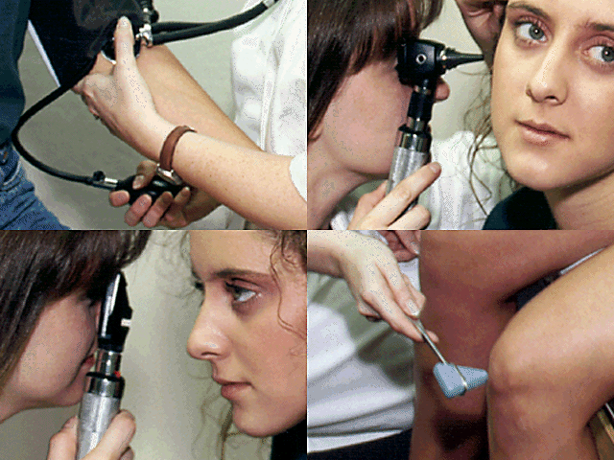

**INTRODUCCION**

Como bombero, Usted ejecutará una variedad de habilidades necesarias para manejar las lesiones o enfermedades de un paciente. Sin embargo, una de ellas, se efectuará en cada uno de sus pacientes una habilidad que de hecho es la base para el cuidado de emergencia que usted proporcionará. Esa habilidad es la “evaluación del paciente”.

Una particularidad es la detección oportuna y registro de los signos vitales en un periodo determinado, los cuales pueden revelar las condiciones del paciente, esta es una información valiosa en el cuidado continuo del paciente. La historia clínica del paciente es igual importancia. Ya que puede orientarnos en los procedimientos a seguir o darnos una orientación sobre un problema subyacente, y en caso de que el paciente pierda la conciencia, será la única fuente de información disponible para el Bombero así como para el personal del hospital.

#### ESTUDIO DE CASO LA LLAMADA

Unidad #114 del SME - proceda a la calle Benito Juárez 1895 para atender una emergencia, la llamada fue efectuada por un miembro de la familia el cual no proporcionó datos médicos - hora de salida 1748 horas.

#### AL ARRIBO

Al arribo una mujer se acerca. Dice que es la hija del Sr Li. de la casa. Agrega que ha tratado de comunicares con su padre el Sr. José Martínez, por teléfono todo el día, sin que conteste. Después de asegurarse de que la escena es segura, proceden a introducirse a la casa. Una vez dentro, encuentran al Sr Li en el suelo de la cocina. La hija agrega que su padre aparenta estar bastante débil y con dolor.

¿Cómo procedería a la evaluación y el cuidado de este paciente?

En este capítulo aprenderás sobre la toma signos vitales y la historia clínica del paciente. Luego volveremos al caso para aplicar lo aprendido.

Cuando se llega a la escena de una emergencia, se debe hacer una evaluación de la escena, posteriormente es necesario obtener toda la información posible sobre la condición del paciente: ¿Por qué está mal el paciente en estos momentos? ¿Qué fue lo que lo llevó a este problema? y así sucesivamente. El proceso de descubrir lo que sucede se llama evaluación. La mayor parte del curso del TUM-B y de los capítulos de éste texto serán dedicado a enseñar cómo evaluar, así como el cuidado de pacientes en el ámbito prehospitalario.

Mucha de la información que se obtiene durante la evaluación es posible obtenerla rápidamente y nos da un parámetro obvio de lo ocurrido. La cual no debe tan solo evocada al paciente, también al entorno del mismo Una botella abierta de blanqueador de ropa nos proporcionaría una pista acerca de un probable

envenenamiento. Mediante un interrogatorio directo(al paciente) o indirecto(un miembro de la familia) le puede referir la queja principal del paciente, por ejemplo: “me falta el aire”, “me lastimé la pierna al caer”. El hecho de que el paciente conteste las preguntas claramente, nos indica que está alerta, que tiene la vía aérea permeable, respira y tiene pulso. Esto nos podrá dejar proseguir con nuestra evaluación. Se realizará el examen físico y así se encontrara hinchazón, cortadas u otros signos de lesión.

Otros indicadores de la condición del paciente, requieren de un trabajo un poco “de detective” --- algunas habilidades especiales para hallar más de lo que es obvio. Estas habilidades incluyen la medición e interpretación de los signos vitales y el interrogatorio para obtener un historial clínico del paciente.

Siempre esté alerta a los sentimientos, tales como miedo, ansiedad o pena, que el paciente puede presentar durante la evaluación recuerde que existen enfermos no enfermedades lo cual quiere decir que cada paciente experimenta cada enfermedad de diferente manera. Continuamente tranquilice al paciente y respete su dignidad.

#### SIGNOS VITALES BASALES

No se puede estar dentro del cuerpo del paciente para saber lo que siente, pero se pueden obtener los signos vitales. Estos son "manifestaciones de vida" signos exteriores que nos dan pistas en referencia a lo qué está aconteciendo en el interior del cuerpo. Por lo tanto un signo vital basal es lo objetivo lo que nosotros podemos observar y medir al estar haciendo una exploración física. Los signos vitales que obtendrá son:

* Respiración
* Pulso
* Piel
* Llenado capilar
* Pupilas
* Presión Sanguínea

Saber la lectura e interpretación de los signos vitales correctamente, es significativamente importante para el éxito del cuidado de la emergencia; así como nos proporcionan información para prevenir al personal del hospital. El toma varias veces los signos vitales y compararlos, revelará cambios en la condición del paciente e

indicará si la atención brindada a la lesión o enfermedad es efectiva. La primera serie de mediciones que Usted toma se conoce como “signos vitales básales”, contra las cuales se comparan las mediciones subsecuentes.

Mientras Usted puede monitorizar la mayoría de los signos vitales con los sentidos (ver, escuchar, sentir), es conveniente que rutinariamente lleve consigo el equipo siguiente:

* + Un esfigmomanómetro o Tensiometro (brazalete para la presión sanguínea) para adulto y pediátrico.
  + Un estetoscopio (instrumento para escuchar los sonidos corporales) para tomar la presión sanguínea y escuchar las respiraciones y latidos cardiacos.
  + Un reloj con segundero para medir pulsos y frecuencias respiratorias.
  + Una lamparilla de bolsillo para examinar las pupilas.
  + Un par de tijeras para trabajo pesado para cortar vestimentas.
  + Una pluma y cuaderno para anotar signos vitales y otros hallazgos.
  + El equipo personal de protección para el aislamiento a sustancias del cuerpo, tales como guantes de látex, cubre-bocas.

#### RESPIRACION

**Frecuencia respiratoria**

Para evaluar la frecuencia respiratoria observe que el pecho suba y baje. Una respiración consta de una inhalación y una exhalación. Los rangos normales del número de respiraciones por minuto son :

* + - Adultos: 12 a 20 por minuto
    - Niños: 15 a 30 por minuto
    - Infantes: 25 a 50 por minuto

La frecuencia respiratoria, el número de respiraciones por minuto, generalmente se determina contando las respiraciones en un periodo de 30 segundos y se multiplica por 2. Si el paciente sabe que Usted está contando, es posible que esto influya en la frecuencia. En lugar de ello, Usted puede simular que está tomando el pulso radial y cruce los brazos del paciente sobre

la porción inferior del pecho mientras en realidad Usted cuenta las respiraciones.

Recordemos que cuando las respiraciones están por arriba del límite superior se está hablando de una taquipnea y cuando la respiración está por debajo de los límites permitidos se está hablando de bradipnea.

Siempre anote la frecuencia respiratoria inmediatamente después de evaluarla. No se fíe de su capacidad de memoria.

#### Calidad respiratoria

Determinar la calidad de la respiración es tan importante como determinar la frecuencia. Hágalo al mismo tiempo. Esto le dirá cuánto aire entra y sale de los pulmones durante un minuto, y cómo se realiza este intercambio. La calidad de la respiración sería normal si no existiera alguna alteración. Una respiración anormal sería: superficial, laboriosa o ruidosa.

* + Respiración normal se detecta con el movimiento promedio de la caja torácica, éste por lo menos debe expandirse una pulgada hacia el exterior. Así mismo debe de ser simétrica: es decir que ambos hemitorax deben de subir y descender simétricamente. El paciente en una respiración normal, no usa los músculos accesorios tales como: el esternocleidomastoideo, pectorales, escalenos serrato mayor, trapecio, romboides , abdominales mientras respira, pero recordemos que los varones tienden a ocupar en cierto grado los músculos abdominales, esto lo debe de tener presente cuando este evaluando la respiración. La frecuencia normal, rítmica y las inhalaciones y exhalaciones duran el mismo tiempo. La respiración normal es tranquila y no produce sibilancias, ronquidos u otro ruido anormal. .
  + Respiración superficial se observa cuando existe ligero movimiento de la caja torácica o pared abdominal.
  + Respiración laboriosa, se da cuando existe un incremento en el esfuerzo de la respiración, puede incluir quejidos y estridor (sonido rudo de tono alto), el uso de músculos accesorios para respirar, aleteo nasal y en ocasiones nos puede manifestar que las vías áreas están obstruidas.

En infantes y niños también se aprecia retracción de la piel alrededor de las clavículas y entre las costillas. Todos estos signos nos estarán hablando que el paciente tiene signos de insuficiencia respiratoria.

* + Respiración ruidosa, o un incremento en el ruido de la respiración, puede incluir ronquidos, sibilancias, gorgoteos y estridor. Ausculte el pecho con un estetoscopio y determine si los sonidos de la respiración están presentes en ambos lados e identifique cualquier sonido respiratorio ruidoso no audible al oído.

Acuérdese de anotar sus observaciones.

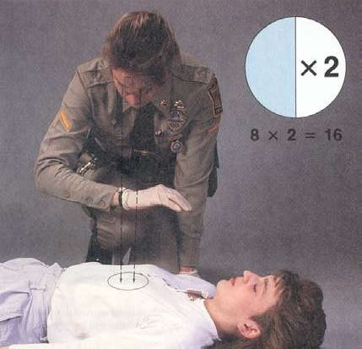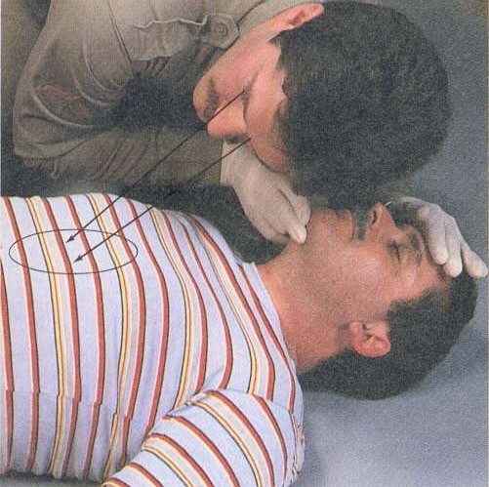

#### PULSO

#### Localización de los Pulsos

El pulso es la onda de presión generada por el latido cardiaco manifestado en las arterias. De manera directa refleja el ritmo, frecuencia y fuerza relativa de la contracción del corazón y se puede palpar en cualquier sitio donde una arteria pasa sobre un hueso cerca de la piel. Los pulsos centrales (carotídeo y femoral) y los pulsos periféricos (radial, braquial, tibial y pedio dorsal), pueden tomarse en las siguientes localizaciones:

* + Arteria Carótida, en ambos lados del cuello, por debajo del cartílago cricoides.
  + Arteria Femoral, en el pliegue entre el abdomen y la ingle en su tercio medio.
  + Arteria Radial, en el hueco a nivel de la muñeca de lado del dedo pulgar.
  + Arteria Braquial, en la región medial del brazo, punto intermedio entre el hombro y el codo.
  + Arteria Tibial Posterior, región posterior al hueso del tobillo.
  + Arteria Pedía Dorsal, en la superficie superior del pie.

El pulso radial debe ser evaluado en todos los paciente a partir de un año de edad. En pacientes menores de 1 año de edad, se toma el pulso braquial. Cuando no se puede tomar el pulso periférico, se toma el pulso carotídeo. Al tomar el pulso carotídeo tenga cuidado de no cortar la circulación hacia la cabeza. Evite una presión excesiva en pacientes de edad avanzada y nunca evalúe el pulso carotídeo en ambos lados al mismo tiempo.

Siempre trate de evaluar el pulso en varias regiones para determinar el funcionamiento general del sistema circulatorio. Si el pulso esta presente, evalúe su frecuencia y calidad.

#### Frecuencia del Pulso

Debes tomar un patrón respiratorio y frecuencia del pulso lo mas pronto posible. La frecuencia normal del pulso es de 60 a 80 veces por minuto en

un adulto, 60 a 105 en un adolescente (preescolar) y 120 a 150 en un infante.

#### Para tomar el pulso:

1. Coloca el paciente sentado o acostado.
2. Usa las puntas de dos o tres dedos para palpar la arteria (tacto, suavemente). Evita usar el dedo pulgar, porque vas a palpar tu propio pulso.
3. Cuenta el número de golpes en un periodo de 30 segundos y multiplícalo por 2. Si encuentras un pulso irregular tómalo por un minuto.

Siempre anota el pulso inmediatamente.

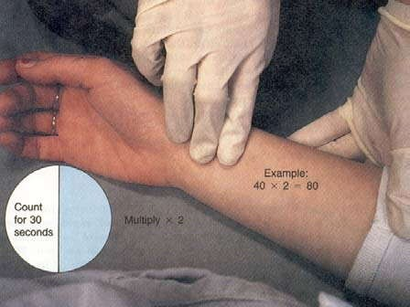

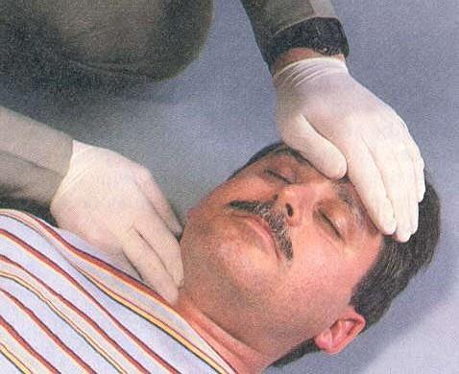

El pulso puede orientarte sobre lo qué esta sucediendo con el paciente. Por ejemplo, un pulso rápido podrá indicarnos hipoperfusión. La ausencia de pulso indica que la presión sanguínea es sumamente baja, o se ha bloqueado o se ha dañado una arteria. La

ausencia de pulso en una sola extremidad indicaría obstrucción de la arteria en esa extremidad y se asocia con lesiones de los huesos o articulaciones. Si es así, el paciente se quejaría de entumecimiento, debilidad, y hormigueo, y los tejidos superficiales se pondrían gradualmente jaspeado, azul, y frío.

#### Calidad del pulso.

Se puede caracterizar la calidad del pulso como fuerte o débil, regular o irregular.

* Pulso fuerte normalmente refiere un pulso lleno y fuerte.
* Pulso débil es aquel que no es lleno y difícil de encontrar y palpar. Un pulso débil también sería bastante rápido. El término general por un pulso débil y rápido es filiforme.
* Pulso regular es generalmente un pulso normal que ocurre a intervalos regulares.
* Pulso irregular es el que ocurre a intervalos

irregulares, nos puede indicar una alteración cardiaca.

Recuerda anotar la calidad del pulso.

#### PIEL

La apariencia y condición de la piel son otro indicador importante del estado interior del cuerpo. Al evaluar la piel, debe verificar color, temperatura, condición, y (en niños menores de 6 años) llenado capilar.

#### Color de la piel

El color de la piel nos indica la oxigenación y circulación de la sangre, por consiguiente, el funcionamiento de los pulmones, el corazón, sistema respiratorio y circulatorio. En todo tipo de paciente debes observar el color de la piel, se debe de observar la mucosa oral (membranas mucosas de la boca), y conjuntiva (membranas mucosas que alinean el párpado). Todos estos deben estar de color rosado. En infantes y niños, checa las palmas de las manos y las plantas de los pies. Deben ser rosadas.

Colores de la piel anormales incluyen:

* Palidez sería una señal de vasoconstricción extrema, pérdida de la sangre, o ambos. Esta puede encontrarse en estado de shock (hipoperfusión), ataque cardíaco, miedo, anemia, hipotermia, desvanecimiento o estrés emocional.
* Un color gris-azul, o cianosis, indica

una oxigenación o perfusión inadecuada. A menudo aparece primero en las yemas de los dedos y alrededor de la boca. Puede indicar sofocación, respiraciones inadecuadas, falta de oxígeno, ataque cardíaco, o

envenenamiento. La cianosis siempre nos indicará un problema serio pero a menudo se presenta tardíamente.

* El color rojo o apariencia de vació, sería una señal de exposición al calor o envenenamiento por monóxido de carbono.
* El color amarillo, o ictericia, indica una alteración en el hígado.

#### Temperatura superficial corporal.

La medida más común de temperatura en el campo es temperatura relativa superficial. Se puede evaluar ésta poniendo el anverso de tu mano contra la piel del paciente. La temperatura superficial del paciente no da una medida precisa, pero es un indicador bueno de una temperatura baja o alta (anormales). El rango normal de la temperatura es de 36 c° a 37 c°

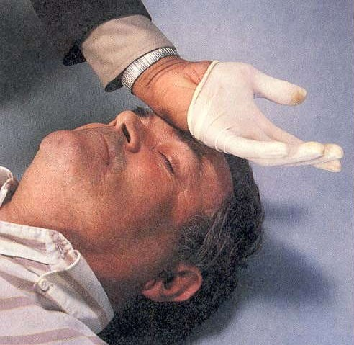

La piel normal se siente caliente al contacto. Las temperaturas anormales superficiales incluyen:

* + Caliente, que indica una fiebre o exposición al calor.
  + Fresco, que sería una señal de circulación inadecuada o exposición al frío.
  + Fría, que indica exposición extrema al frío.

Los cambios de temperatura superficial sobre un período de tiempo, o temperaturas diferentes en varias partes del cuerpo, puede indicar ciertas lesiones y/o enfermedades. Por ejemplo, problemas circulatorios que pueden ser el resultado de un pie frío mientras estuvo aislado, una aérea "caliente" indicaría una infección local.

#### Condición de la piel

Normalmente, la piel es tersa, lisa, seca. La piel mojada o húmeda indica shock (hipoperfusión), una emergencia relacionada al calor del cuerpo, o una emergencia diabética. La piel anormalmente seca sería una señal de lesión espinal o deshidratación severa.

#### Llenado Capilar

El tiempo que toman los capilares al ser oprimidos de llenarse nuevamente de sangre se le llama llenado capilar. Es una señal fiable típicamente sólo en infantes y niños menores de 6 años de edad.

Medir el llenado capilar oprimiendo firmemente en la yema del dedo. Cuando quitas tu dedo, del área comprimida se tornará blanco, cuenta el tiempo que toma en volver a su color original. El llenado capilar normalmente toma menos de 2 segundos. Cuando el tiempo es más largo, la circulación de la sangre en los capilares sería inadecuada, indica que el infante y niño esta cursando con un cuadro de hipoperfusión la cual puede ser debida a las causas antes mencionadas. El llenado capilar no proporciona suficiente información para determinar un estado de shock. Hay que evaluar el paciente completamente con los signos y síntomas ya reunidos. Es importante también mirar el color de las membranas mucosas dentro de la boca, sobre todo en un adulto (piel negra), como un indicador fiable de estado shock (hipoperfusión.)

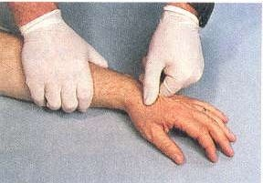

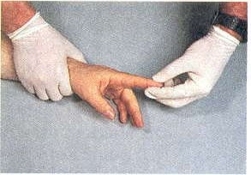

#### Pupilas

Evaluar las pupilas, brevemente con el brillo de la luz en los ojos del paciente.

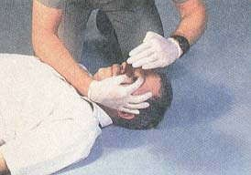

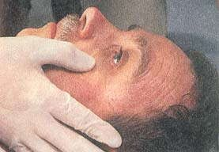

* + Tamaño: Pupilas dilatadas las cuales se le denomina midriasis (demasiado grandes) (A) indicará el uso de ciertas drogas incluyendo LSD (ácido lisérgico) y anfetaminas. Pupilas constreñidas (demasiado pequeñas) (B) indicarían una alteración en el sistema central nervioso, o el uso de narcóticos.
  + Igualdad: Pupilas desiguales.- a esto se le denomina anisocoria (C) según su tamaño, indicarían un golpe, una lesión de cabeza. En algunas personas encontraremos pupilas desiguales o que presentan una incrustación de un ojo. Unas personas tienen pupilas desiguales y es normal en ellas.
  + Reactivas: Normalmente, las pupilas se estrechan al reaccionar con la luz(D). Las pupilas no reactivas indicarían paro cardíaco, lesión del sistema central nervioso, o el uso de drogas. Si una pupila reacciona y el otro no, se sospecha de un golpe o lesión en la cabeza.

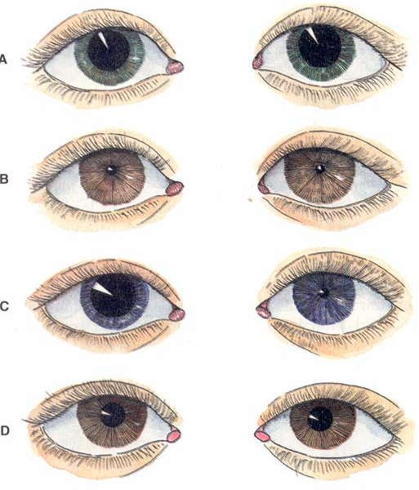

#### PRESION SANGUINEA

**Presión Sanguínea baja**

Éste puede indicarnos daño severo en los órganos y llegar a la muerte. La presión de la sangre puede caer drásticamente debido al sagrado severo, ataque cardíaco, o hipoperfusión.

#### Presión de la sangre alta

Puede resultar de una variedad de factores. La presión anormal puede romper o dañar arterias, incluso en el cerebro y corazón, y su función será pobre.

* Presión Sistólica es la cantidad de presión ejercida contra las paredes de las arterias cuando el ventrículo izquierdo se contrae. Se evalúa como el primer sonido distinto sangre fluyendo por la arteria cuando se suelta la presión en el esfigmomanómetro.
* Presión Diastólica es la presión ejercida contra las paredes de las arterias cuando el ventrículo izquierdo del corazón esta en reposo. Se evalúa cuando el punto durante el desinflado del esfigmomanómetro ya no puede oír el pulso (golpeteo).

Las lecturas de la presión diastólica y sistólica se miden bajo la expresión de milímetros de mercurio (mmHg), las unidades que corresponden a marcas en la medida del esfigmomanómetro. Por ejemplo, una presión de la sangre con una lectura sistólica de 120 y una diastolica de 80 se expresa como 120/ 80 mmHg.

La presión Normal en un adulto es de 120/ 80 mm Hg. En un niño es de 90/60 mm Hg

Con la mayoría de enfermedades o lesiones, las dos presiones van a subir o bajar al mismo tiempo. Sin embargo, hay dos excepciones: lesión de cabeza y taponamiento cardíaco, una condición que ocurre cuando el saco que contiene el corazón se llena de sangre. Una lesión de cabeza causaría un aumento en la presión sistólica acompañada por una presión diastólica baja o normal. Un taponamiento cardíaco

provocaría un aumento en la presión diastólica y un deterioro en la presión sistólica.

Hay dos métodos de medir presión de la sangre con un esfigmomanómetro: por auscultación de los sonidos escuchados con el estetoscopio (sistólica y diastólica), y por palpación o el sentir el golpeteo del pulso cuando se desinfla el puño.

Evaluación de la presión de la sangre por auscultación:

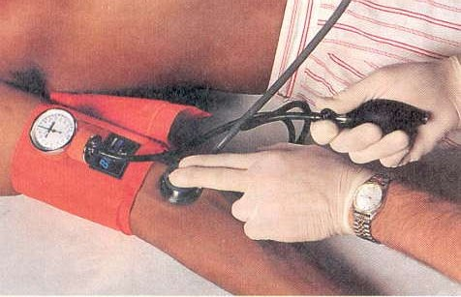

1. Escoge el brazalete del esfigmomanómetro del tamaño apropiado. Debe abrazar completamente el brazo desnudo del paciente aproximadamente una pulgada sobre el espacio antecubital (al frente del codo) sin sobredoblarlo. Colocando la cámara encima de la arteria braquial, con la mitad de la tapa del brazalete. Adecuadamente colocado el brazalete debe de quedar de manera que pueda entrar un dedo fácilmente bajo su borde.
2. Infla el brazalete 30 mmHg sobre el punto donde ya no se pueda palpar el pulso radial.
3. Coloca el estetoscopio sobre el pulso braquial en la parte antecubital, sosteniendo el diafragma del estetoscopio con el dedo pulgar.
4. Desinfla el brazalete aproximadamente 2 mmHg por un segundo, vigilando el indicador de la presión al caer.
5. Cuándo escuches dos o más golpeteos consecutivos (claros pero no tan fuertes, como sonidos de palmaditas de intensidad en aumento), anota la presión. Ésta es la presión sistólica.
6. Continúa soltando el aire de la bombilla. Cuando escuchas el último sonido, anota la presión diastólica. Continúe desinflando despacio por lo menos 10 mmHg. Con niños y algunos adultos, se se podrán escuchar sonidos hasta colocarse en cero. En esos casos se registra la presión cuando el claro sonido de las palmaditas es ligero.
7. Después de que has anotado la presión de la sangre, desinfla el brazalete en su lugar y déjalo colocado por si necesitas tomar nuevamente la presión durante el tratamiento y transporte. Cuidadosamente anota la presión cada vez que la tomes. Los cambios pueden ser importantes.

Como medir la presión de la sangre por palpación:

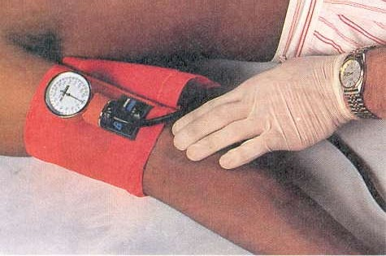

1. Infla el brazalete rápidamente con la bombilla del caucho mientras palpas el pulso radial hasta que ya no puedes sentirlo. (haga una nota mental de esa lectura). Sin detenerte, continúa inflar el brazalete hasta 30 mmHg sobre el nivel donde ya no se escucho el pulso radial.
2. Desinfla lentamente el brazalete. Obtén una nota de la presión cuando el pulso radial se vuelve a escuchar. Ésta es la presión sistólica medida por palpación. En un lugar ruidoso donde no se puede oír bien la presión de la sangre por auscultación, esta sería la única medida de la presión de la sangre que puedas realizar. No se podrá medir la presión diastólica por palpación. Anota la presión de la sangre por palpación, por ejemplo, 120/ P. La presión de la sangre debe ser medida en todos los pacientes a partir de 1 año de edad.

1. En infantes o niños jóvenes, sin embargo, la apariencia general y evaluación física es más importante que los números de los signos vitales.

#### RE-EVALUACION DE LOS SIGNOS VITALES.

Si el paciente está estable, los signos vitales deben ser tomados cada 15 minutos y tan frecuentemente como sea necesario para asegurar el cuidado adecuado. Tome y anota los signos vitales cada 5 minutos si el paciente es inestable. Re-evalúa los signos vitales después de cada intervención médica, independientemente de los resultados de la última toma de los signos vitales.

#### LA HISTORIA SAMPLE.

La historia SAMPLE es una historia médica del paciente que obtienes preguntando al paciente, familiares y transeúntes. SAMPLE es nemotécnico usado para ayudarte a recordar la información que tiene que estar incluido en la historia del paciente. El significado del nemotécnico SAMPLE, se explica a continuación:

**S** Signos y síntomas: *Signos* son cualquier condición médica o traumática que se puede observar. Por ejemplo, puedes escuchar problemas respiratorios, puedes ver un sangrado y puedes sentir la temperatura de la piel. *Síntomas* son las condiciones que no se pueden observar y sólo el paciente las puede describir como dolor en el abdomen o en entumecimiento en las piernas. Cuando comienzas a preguntar al paciente, pregúntale: ¿Cómo se siente?, ¿Cuando y donde ocurrieron los primeros síntomas?, ¿Qué estaba

haciendo en ese momento?

**A** Alergias: Determina si el paciente tiene cualquier alergia a algún medicamento, comida, o agentes ambientales como el polen, césped, u hongos. Si no lo has hecho, durante el examen físico checa si cuenta con alguna identificación como pulsera o collar (muñeca o tobillo) en la que puedas darte cuenta de alguna alergia u otro problema médico.

**M** Medicamentos: ¿Ha tomado el paciente cualquier medicamento recientemente? ¿Está tomando el paciente medicamento regularmente? Es importante determinar si el paciente toma (1)

medicamentos de prescripción, (2) medicamentos no prescritos, (3) medicamento anticonceptivo, o

(4) drogas ilícitas. “Requiero de toda la información que puedas darme para poder darte el tratamiento adecuado, para poder ayudarte ahora mismo”. Como en pacientes con alergias busca una identificación de alerta médica en los pacientes que no responden adecuadamente o están inconscientes.

**P** Historia Médica pasada: Averigua de problemas secundarios como epilepsia, enfermedades del corazón, riñón, enfisema o diabetes. Pregunta si se le ha realizado alguna cirugía, o/y si está bajo tratamiento médico. Nuevamente, busca una identificación de alerta médica.

**L** Lonche (última alimento): Averigua el último alimento que ingirió el paciente sólido o líquido. Averigua cuando y que cantidad se consumió.

**E** Eventos que llevaron al paciente a la lesión o enfermedad: ¿Qué ocurrió antes de que el paciente se enfermara o tuviera el accidente?

¿Hubo circunstancias anormales? ¿Qué estaba haciendo el paciente? Ha tenido el paciente algún sentimiento o experiencia peculiar?

Mientras obtienes una historia de SAMPLE, trata de tener más información detallada sobre las condiciones que están directamente relacionadas con el problema. Si estás cuidando una víctima con quemaduras por ejemplo, sería muy importante saber si hay problemas subyacentes cardíacos o respiratorios que puedan interferir con el patrón respiratorio. No es tan importante el saber si el paciente tuvo alguna cirugía 5 años atrás o sarampión desde niño.

Para obtener la información más efectiva, haz preguntas que requieran de una respuesta más amplia que de un “SI” o “NO”. Entonces espera la contestación del paciente. Cuando el paciente esté involucrado en trauma identifica el mecanismo de lesión (la manera de como ocurrió la lesión) por medio de un interrogatrio y la observación. Si el paciente proporciona datos negativos, también es importante anotarlos. Por

ejemplo si le preguntas a un paciente si tiene problemas al respirar y el dice que NO, cuando tú observas que SI, vas a detectar que el paciente niega que tiene problemas respiratorios. Finalmente, recuerda escribir todo tipo de detalles que pudieras encontrar en la historia de SAMPLE al evaluar al paciente.

#### CASO DE ESTUDIO, CONTINUACION

**En la escena.**

Se ha llegado a un lugar en donde un hombre de edad avanzada de aproximadamente 86 años de edad, vive sólo. Su hija, quien lo encontró, informa que al paciente, el Sr. Li, lo encontró tirado ésta mañana y no despertaba. Cuando tú y tu compañero entran a la casa notan que no hay ningún riesgo de seguridad.

Al entrar a la cocina, el Sr. Li se encuentra tirado en posición supina en el suelo, ojos cerrados, con un cobertor que lo cubre desde los hombros a los pies. La cocina se ve ordenada y limpia. Su hija, la Srita. Martínez, dice que piensa que se cayó de una silla que estaba utilizando para alcanzar la parte alta de un armario.

#### Evaluación del Paciente

Te hincas al lado del Sr. Li, mientras tu compañero proporciona estabilización manual de cabeza a cuello y pregunta, "Está usted bien?" abre sus ojos y responde, "Creo que sí”. Verifica si hay problemas que pongan en peligro la vida comprometiendo la vía aérea, respiración, o circulación y algún otro hallazgo. Determina que hay suficiente tiempo para realizar un examen más completo antes de ser trasladado al hospital.

Le administras oxígeno, realizas un examen físico desde la cabeza hasta los pies (durante la evaluación descubres una pulsera de identificación que indica que es diabético), y aplicas un collarín cervical. Obtienes los primeros signos vitales. Encuentras que la respiración normal es de 18; pulso regular de 78; piel rosada, calurosa, y seca; pupilas normales, iguales, y reactivas; y presión sanguínea 168/ 82.

Finalmente, obtienes una historia de SAMPLE. Interrogando al Sr. Li y a su hija, tú te

das cuenta que el síntoma principal del Sr. Li es que tiene dolor en su cadera izquierda, que dice que se cayó hace aproximadamente una hora. En respuesta a tus preguntas, dice que el dolor es especialmente severo cuando trata de mover su pierna izquierda, describe el dolor como afilado, y dice que no radia a cualquier otra parte del cuerpo. El Sr. Li también dice que es alérgico a la penicilina. Cuando se le preguntó por medicamentos, dice que se aplica insulina diariamente para controlar su nivel de glucosa. Cuando se le pregunta por se historia clínica, la hija confirma que el Sr. Li es diabético, y que le reemplazaron ambas articulaciones de la cadera en 1989. Preguntas por su último alimento - lo que el Sr. Li comió y bebió por último - y el Sr. Li dice que no ha comido ni ha bebido desde la comida de la noche pasada. La srita. Martínez agrega que mientras esperaba la ambulancia, le dio a su padre un vaso con agua. El paciente describe los eventos que lo llevaron a la lesión y explica que resbaló y se cayó de la silla aproximadamente al las 9 a.m.

En ruta al hospital, tu re-evalúas la vía aérea de Sr. Li, la respiración, la circulación y no hay ningún hallazgo anormal. Frecuentemente verificas que esté cómodo, se le fija apropiadamente una férula, la tabla rígida, camilla, y que la mascarilla del oxígeno sea colocado adecuadamente y el oxígeno esté fluyendo. Repite el examen físico como te sea posible sin interferir con la inmovilización. La condición del Sr. Li parece ser estable. Como sabes que el Sr. Li está estable, repites y anotas sus signos vitales cada 15 minutos antes de llegar al hospital y te das cuenta de que no has encontrado algún cambio. También repite la historia de SAMPLE sin descubrir algún cambio.

El transporte es tranquilo, y lo entregas al personal del hospital sin ningún problema. Después de terminar un servicio pre-hospitalario, tú y tu compañero preparan la ambulancia para la próxima emergencia.

#### REVISION DEL CAPITULO

**Términos y Conceptos**

**Auscultación** El proceso de escuchar sonidos dentro del cuerpo con un estetoscopio.

**Primeros Signos Vitales (Básales)** La primer toma de signos vitales que se pueden comparar con todos los subsecuentes. Vea signos vitales.

**Llenado Capilar** La cantidad de tiempo que se toman los capilares al ser comprimidos al llenarse nuevamente de sangre.

**Conjuntiva** Membranas mucosas que están adheridas a los el párpado.

**Pupilas Contraídas** Estrechas, y son pequeñas.

**Cianosis** Un color azul-gris de las membranas mucosas y/o piel, que indica una oxigenación inadecuada o perfusión pobre.

**Presión Diastólica** La presión ejercida contra la pared de las arterias mientras el ventrículo izquierdo del corazón esta en reposo. También vea presión sistólica.

**Pupilas Dilatadas** Extendidas, y son grandes.

**Ictericia** Una condición caracterizada por el color amarillo de piel, los conjuntivas de los ojos, membranas mucosas, y fluidos del cuerpo.

**Mucosa oral** Membranas mucosas de la boca.

**Historial SAMPLE** Un tipo de historia del paciente. SAMPLE es una nemotécnica que nos ayuda a recordar la información necesaria de la historia del paciente: signos y síntomas, alergias, medicamentos, historia pasada, lunch (última comida) y mecanismo de lesióno eventos principales a una la lesión o enfermedad.

**Signos** Cualquier condición médica de trauma que se puede observar en un paciente. También vean Síntomas.

**Esfigmomanómetro** Instrumento que mide la presión de la sangre.

**Estridor** Una respiración áspera, asociada con obstrucción de conductos superiores de la vía aérea, normalmente se escucha con la inspiración.

**Síntomas** Son condiciones que son descritos por el paciente porque no pueden ser observados a simple vista. También vea signos.

**Presión Sistólica** La cantidad de presión ejercida contra las paredes de las arterias cuando el ventrículo izquierdo se contrae en el corazón.

**Palpación** Sentir, como la toma del pulso.

#### Preguntas de Repaso.

1.-¿Que es un signo vital básico.?

2.-¿Cuales son los signos vitales básicos?

.

3.-¿Que se le estudia a la respiración?.

4.-¿Cuales son los signos de insuficiencia respiratoria?.

5.-¿Cuáles son estos músculos accesorios de la respiración?.

6.-¿Cual es la frecuencia respiratoria normal de un paciente adulto, niño e infante?

7.-¿Cuando se considera taquipnea?

8.-¿Como debe de ser una respiración normal?

9.-¿Es cierto que se le debe a avisar al paciente que se le va a tomar la frecuencia respiratoria?

10.-¿Puntos donde se debe de tomar el pulso a un infante menor de 1 año?

11.-¿Mencione los puntos donde se debe tomar los pulso?

12.-¿Dónde se debe de tomar el pulso carotideo? Se debe de toma por debajo del cartílago cricoides.

13.-¿Cómo se le llama al pulso rápido y débil?.

14.-¿Cuales son las frecuencia normales del pulso? 15.-¿Cómo se puede caracterizar a un pulso?

16.-¿Cuáles son las características de una piel normal?

17.-¿El llenado capilar debe de ser un rango normal de?

18.-¿Como se les llama a las pupilas de igual tamaño que al estimulo luminoso, permanecen dilatadas?

.

19.-¿Como se les llama a las pupilas de igual tamaño pero que al estimulo luminoso se mantienen constreñidas?

20.-¿A las pupilas que se encuentran asimétricas se les llama?

21.-¿Mencione las dos formas de poder tomar la presión arterial?